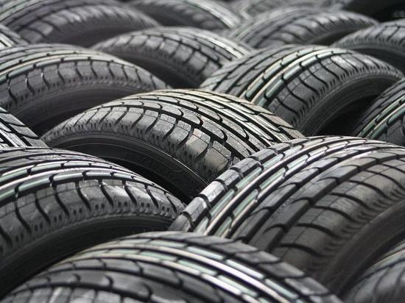

**Как запрещено использовать старые покрышки**

С 2021 года официально запрещено: закапывать покрышки в землю; делать ограждения на детских и спортивных площадках, стоянках и парковках; использовать их как тренажеры или аттракционы; изготавливать скульптуры и прочие арт-объекты для украшения придомовой территории; использовать шины в качестве береговых укреплений.

С 1 июля 2021 года запрет на использование автошин на приусадебном и земельном участке действует для всех без исключения граждан РФ, для физических и юридических лиц.

Новый запрет обусловлен заботой об экологии. Автомобильные шины считаются отходами III-IV класса опасности, а их размещение запрещено **по ст.51 Закона об охране окружающей среды**. Вот какой вред они приносят:

1.Покрышки загрязняют землю. Когда они нагреваются под солнцем или находятся в кислой почве, то выделяют вредные вещества, тяжелые металлы и канцерогены, тем самым отравляя окружающую среду. При этом срок разложения покрышек превышает 130 лет. За три года шины способны загрязнить почву в радиусе свыше 50 метров.

2.Они загрязняют воздух. При нагревании на солнце в воздух попадают токсичные вещества и канцерогены. Покрышки выделяют бензапирен, фенолы, частицы каучука и смолы. Все это увеличивает риски развития онкологических заболеваний, астмы, коньюктивита.

3.Резина – пожароопасна. При горении ущерб для окружающей среды вырастет в разы – при горении резин выделяет ядовитые пары.

**Какая ответственность предусмотрена**

На основании **ч.1 ст.8.2 Кодекса Российской Федерации об административных правонарушениях** собственники, которые сделают клумбу или лебедя из старых покрышек должны заплатить штраф в размере 2 000 рублей. Хотя при первом нарушении в отношении гражданина могут ограничиться предупреждением. В случае повторного нарушения или не устранения предыдущего штраф возрастет до 3 000 рублей.

А для юридических лиц за нарушение требований при обращении с отходами ждет более строгое наказание в виде штрафа в 100 000 – 250 000 рублей.

Если же покрышки загорятся и из-за этого будет нанесен вред окружающей среде, погибнут животные или птицы, то административную ответственность заменят на уголовную. На основании **ст.250 Уголовного кодекса** гражданам грозит штраф до 80 000 рублей или арест на срок до 3 месяцев.

**Что теперь делать со старыми покрышками**

Гражданам запрещено самостоятельно утилизировать старые покрышки. В частности, закапывать и сжигать.

Просто выбросить их на площадку во дворе – тоже нельзя. Если управляющая компания выявит нарушителей, они может обратиться с заявлением в полицию для привлечения их к ответственности по ст.8.2 КоАП.

В Петрозаводске бесплатно сдать использованные автомобильные шины можно в ПМУП «Автоспецтранс». Предприятие занимается сбором покрышек с последующей транспортировкой на крупнейший в стране завод по переработке шин «Дмитровский завод РТИ».  Пункт приема в доме №82 по Вытегорскому шоссе работает без выходных с 9 часов утра до 16 часов дня. От одного человека принимается не более 4 покрышек. Связаться с предприятием можно по номеру телефона: +7(8142)57-18-89.